Театр фронтовой песни
В конце апреля 2023г в ДК «Водник» состоялся
Фестиваль «Театр фронтовой песни» посвященный 9 мая

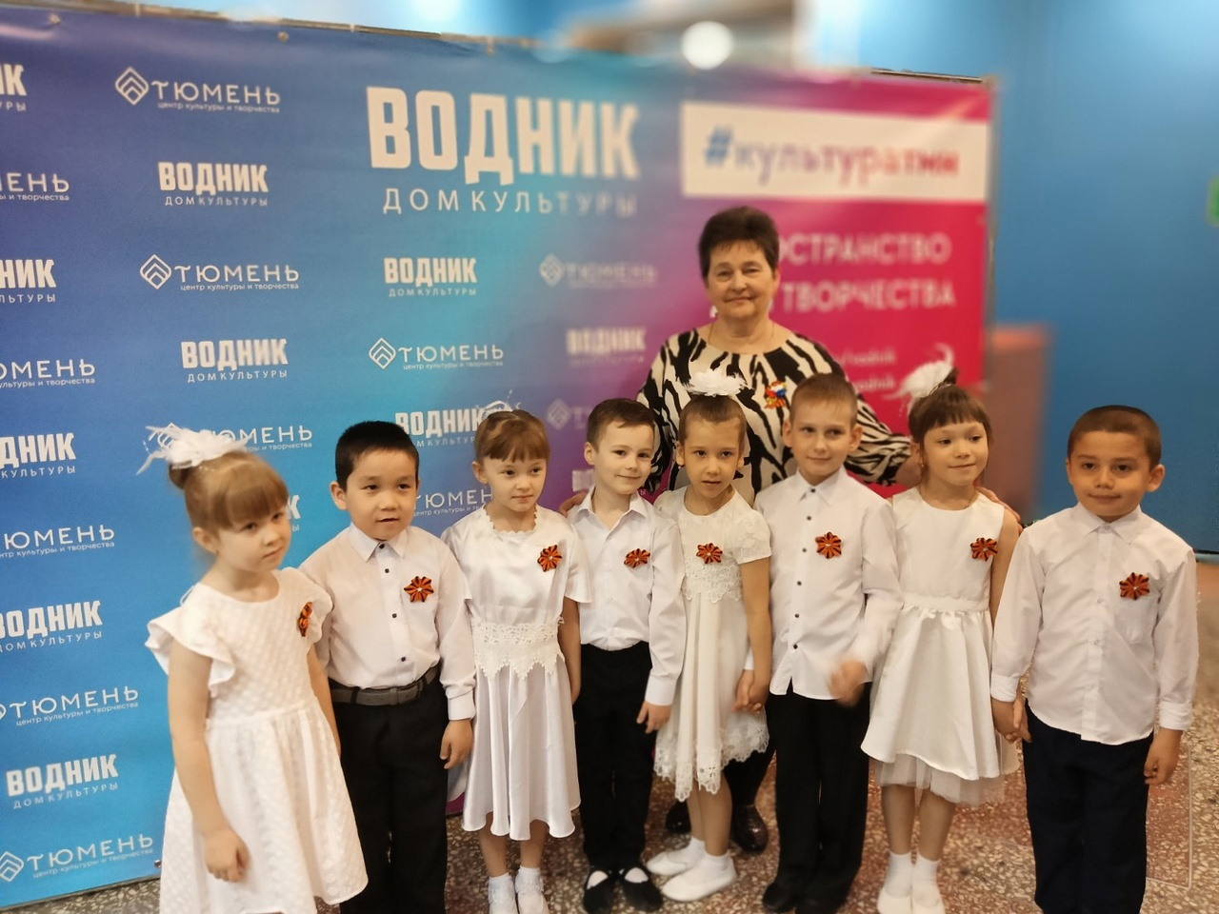
Танцевальный коллектив «Искорка» (группа «Колокольчик»),
с танцем «Птицы белые» заняли 1 место.

